STAGE D’HIVER à « BEAUX’ARTS MUSIQUES », JANVIER-FEVRIER 2014
Pierre-Henri XUEREB, alto Philippe MULLER, violoncelle
Vincent BEER-DEMANDER, mandoline

Cours d’instrument : du jeudi 30 janvier, 14 h, au lundi 3 février 2014, 12 h

Tarifs :
- Frais de dossier, d’occupation des salles et pianiste : 60 euros (non remboursables, à régler à l’inscription, par chèque à l’ordre de Beaux’Arts Musiques ou virement)
- Frais pédagogiques : 280 euros, à régler directement aux professeurs

- Frais pédagogiques Mandoline (durée plus courte) : 200 euros, renseignement chez V. Beer-Demander au 0621752212 ou vincent.beer-demander@wanadoo.fr
- Frais d’hébergement :
Hébergement chez l’habitant conseillé (proximité et confort !) : 80 euros pour quatre nuits, petit-déjeuner compris (ou bien 20 euros la nuit … )
Hébergement à l’hôtel possible. Renseignements sur www.ot-montpellier.fr ou au 04 67 60 60 60. Hôtels proches du centre historique pour environ 60 euros la nuit en chambre double.
Repas : un tarif de 80 euros a été trouvé pour cinq repas qui seront pris en commun par les élèves et professeurs.

Pour tout renseignement, contacter M. Friedrich Alber au 04 67 79 24 08 ou 06 86 28 25 17, email : luthier@falber.fr F.Alber, 4 rue de la Cavalerie, 34000 Montpellier

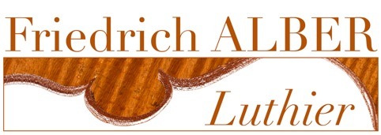

A renvoyer dès que possible (nombre de places limité !) à Friedrich ALBER, luthier, 4 rue de la Cavalerie, 34000 Montpellier, accompagné d’un chèque de 60 euros à l’ordre de » Beaux-Arts Musiques » pour les frais de dossier.
Nom : Prénom :
Adresse :
Code postal : Ville
Tel. : Email :
Date de naissance : Nationalité :
Instrument :
Niveau d’études :
Conservatoire fréquenté :
Formule choisie :
Hébergement chez l’habitant : OUI / NON (rayer la mention inutile)

Pour les stagiaires mineurs :
Nom et prénom du représentant légal :
Adresse (si différente de celle mentionnée ci-dessus) :
Code postal : Ville :
Tel :

Date : Signature :
(Représentant légal si mineur)

Joindre impérativement une décharge parentale pour tout élève mineur.

